Centrum Karla Čapka pro studium hodnot ve vědě a technice – nové pracoviště Akademie věd ČR a Přírodovědecké fakulty UK zaměřující se na výzkum etiky a práv umělé inteligence bude mít blíže k veřejnosti i díky YouTube kanálu Akademie věd ČR

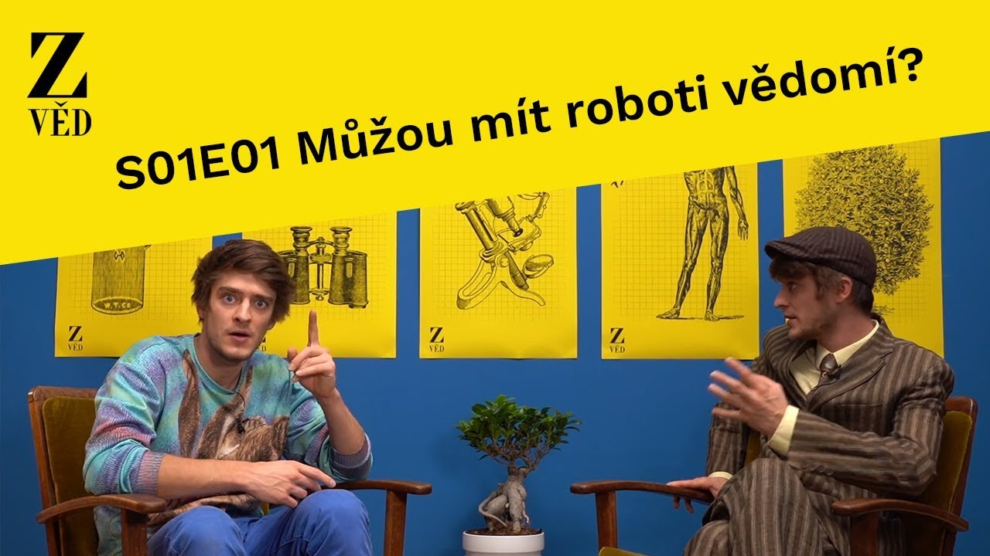
Praha 21. ledna 2019 – Akademie věd ČR představuje Centrum Karla Čapka pro studium hodnot ve vědě a technice také prostřednictvím YouTube kanálu Zvěd. První díl se zaměří na vědomí robotů.

Centrum Karla Čapka pro studium hodnot ve vědě a technice je společný projekt tří ústavů Akademie věd, Ústavu informatiky, Filosofického ústavu a Ústavu státu a práva, a Přírodovědecké fakulty Univerzity Karlovy. Předmětem zájmu našeho centra jsou zejména etické a právní otázky umělé inteligence, a to na mezioborové úrovni. Centrum Karla Čapka se zabývá důsledky aplikace moderních technologií například na autonomní vozidla, vojenské systémy či genetické modifikace rostlin a živočichů.

Odbor audiovizuálních technologií Divize vnějších vztahů Střediska společných činností Akademie věd ČR úspěšně spolupracoval s jednotlivými ústavy našeho centra při natáčení reportáží o moderní vědě a technologiích (např. o právech robotů) a na tuto spolupráci nyní navazuje. Pro start svého nového projektu – youtuberského kanálu Zvěd si vybral téma vědomí robotů, téma blízké našemu zájmu. Youtuber Vojtěch Klinger navštívil naše nově vzniklé interdisciplinární centrum a s jedním z jeho zakládajících členů, doktorem Tomášem Hříbkem, diskutoval nejen o vědomí, robotech, ale i obecných etických otázkách budoucnosti. YouTube kanál Zvěd tedy svoje vysílání zahájí hledáním odpovědi na provokativní otázku: Mohou mít roboti vědomí? Vykročíme na cestu za vědomím robotů od úplného základu, od neuronů, obecných otázek o vědomí až po sofistikované teorie vědomí Franka Jacksona, Davida Chalmerse či Daniela Dennetta. Další díly se budou věnovat například problematice autonomních vozidel.

První díl youtuberského kanálu Zvěd, věnovaný vědomí robotů a vzniklý ve spolupráci s Centrem Karla Čapka, sledujte na adrese https://youtu.be/lXsoueR4P9A.

Odkazy:
Centrum Karla Čapka pro studium hodnot ve vědě a technice: www.cevast.org, FB @CentrumKarlaCapka
Zvěd: YT Zvěd, FB @Zvedcz, IG @Zvedzved

Presskit: https://drive.google.com/drive/folders/1c_w6A48pCrR5whvgJ2J4X6Jnb589dXRs?usp=sharing

Odkazy na již vzniklé reportáže:
Založení Centra Karla Čapka – https://youtu.be/1_sbuHDnGbQ;
Cyklus „Co s námi bude?“: Tank, nebo počtář – https://youtu.be/wsC7v_HcyEw, Chůze robotů – https://youtu.be/5pkvMLCgKWA, Práva robotů – https://youtu.be/8PtlBF2gwsU, Autonomní vozidla – https://youtu.be/xvRxPV-gaz0, Roboti a práce – https://youtu.be/PUc31XnqL2A

